**МКОУ «Карчагская СОШ им. М. Караханова»**

**Классный час**

**на тему:**

***«День знаний»***

**1 класс**

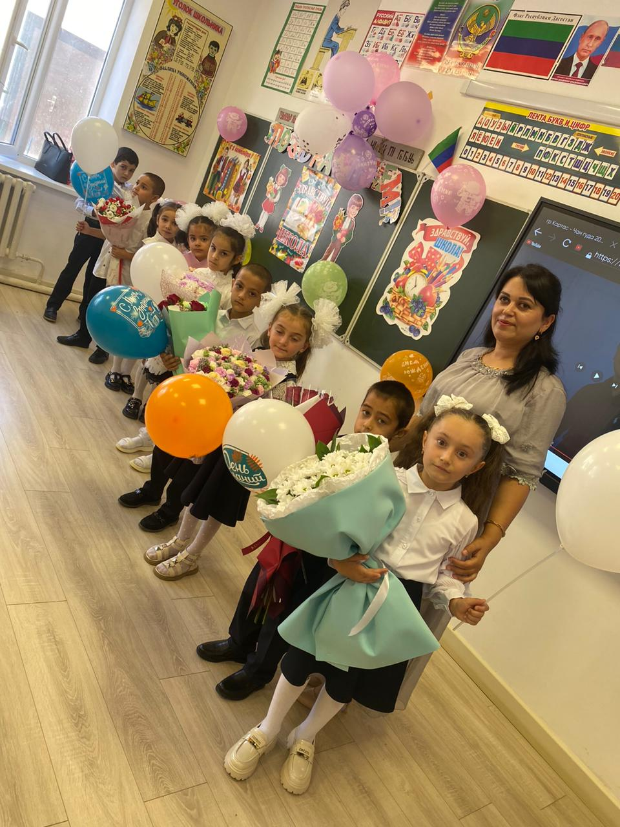

**Подготовила: Эседулаева Н.А.**

**2024-2025 уч.г.**

**Сценарий  на 1 сентября в 1 классе**

**Цель мероприятия:**Развитие интереса к учению, формирование положительной мотивации к учебной деятельности

**Задачи:**  
-создать атмосферу праздничного дня, ввести в мир знаний, познакомить детей друг с другом, учителем, школой;  
-способствовать сплоченности ученического коллектива и родителей; воспитывать любовь к школе, к школьным традициям;  
-развивать внимание, логическое мышление, творческие способности;  
-сформировать положительный настрой на общение;  
-воспитывать активность учащихся, интерес к учебным предметам, школе;  
-совершенствовать связи семьи и школы через привлечение родителей к совместным с детьми обще классным мероприятиям.

**Оборудование:**  
-Запись музыки.  
-Воздушные гелиевые шары (по числу учеников)  
-Красочное оформление доски  
-Презентация

**-**Лучики солнышка

**Звучит   песня "Чему учат в школе" (сл. М. Пляцковского, муз. В. Шаинского).**

Первоклассники заходят в класс и садятся на свои места.

**- Здравствуйте, дети!**

**День необычный сегодня на свете -**

**Музыка всюду, улыбки и смех -**

**Школа открыла двери для всех.**

**И не грустите, девчонки, мальчишки,**

**По играм, затеям и сказочным книжкам,**

**Со школьной жизни всё начинается,**

**В страну Знаний мы отправляемся!**

**(слайд1)**

           Дорогие ребята! Сегодня у вас торжественный и важный день: вы пришли учиться в школу. Ещё вчера вас называли детьми, малышами, а с сегодняшнего дня о вас будут говорить "Этот ученик, ученица, школьники и школьницы".

Школа станет для вас вторым домом, вы найдёте много новых друзей. В этой комнате, которая называется классом, вы каждый день будете получать особенные подарки. Но это не игрушки и не конфеты. Это знания, чтобы вы выросли умными, добрыми, трудолюбивыми. Я поздравляю вас с первым школьным днём и желаю хорошо учиться и хорошо трудиться.

- Отгадайте загадку:

Стоит весёлый светлый дом,  
Ребят проворных много в нём;  
Там пишут и считают,  
Рисуют и читают!

Дети: Школа **(слайд 2)**

- 1 сентября - День знаний. Первый урок – урок знаний, на котором вы узнаете все, что необходимо знать каждому ученику.

- Меня зовут Наталья Анатольевна. Я – ваша первая учительница. Я  очень рада вас видеть.

Теперь у каждого из вас есть учитель.

Я расскажу вам обо всем:

Отчего бывает гром,

И про север, и про юг,

И про все, что есть вокруг,

Про медведя и лису,

И про ягоды в лесу!

Интересно, а все ли пришли на праздник. Проверим: будьте внимательны, услышите себя - отвечайте громко «Здесь».

- нарядные старательные девочки

- симпатичные умные мальчики

- послушные ученики

- прилежные первоклассники

- Добрые, ласковые, отзывчивые ребята

Как хорошо, что все мы здесь сегодня собрались.

- А теперь я хочу познакомиться с вами, да и вам не терпится познакомиться друг с другом.

А как мы будем знакомиться?

Я придумала. Сейчас я сосчитаю до 3, а вы все дружно назовете свои имена (называют) Ничего не поняла.

Очень громко. Наверное, надо говорить тихо.

Давайте все шёпотом назовёте свои имена (называют) Не получилось?

– Да, ребята. Вместе хорошо играть, петь, иногда читать стихи, а вот говорить лучше по одному.

**И это первое школьное правило**.

Человеку становиться особенно приятно, когда его слушают. Если мы научимся друг друга слушать, всем нам станет тепло и уютно.

А, что нас согревает? Солнышко**. (слайд 3)**

И мы сейчас сделаем свое солнышко. Вон сколько лучиков солнышка в нашем классе

Я буду   называть вашу фамилию и имя, а вы выходить к доске и прикреплять лучик к солнышку.

На доске висит большой круг-это основа нашего солнышка. Здесь будет моё имя. Как меня зовут, кто помнит? А вы- все лучики, которые будут со мной, вокруг меня, все 4 года.

(Читаю имя и фамилию ученика и он подходит и прикрепляет лучик)

-Посмотрите, какое лучистое солнышко у нас получилось.

**На части не делится солнце лучистое.**

**И вечную землю нельзя разделить.**

**Но искорку счастья – луча серебристого**

**Ты можешь, ты в силах друзьям подарить**

1сентября 2018 года появилось красивое, яркое солнышко под названием 1 Б класс. Этот день считается днём рождения нашего класса!!. Улыбнитесь друг другу, ведь с сегодняшнего дня вы будете учиться в одном классе.

**Правила первоклассников.**

- Ребята, как назвать нас всех одним словом? (школьники, ученики, первоклассники)

- Чем занимаются ребята в школе? Расскажите, что вы знаете о школе от друзей, родителей, соседей?

- Молодцы! Итак, вы пришли в школу, а знаете ли вы как нужно вести себя в классе, на уроке. (Выслушиваются мнения детей).

- Кто помнит первое школьное правило на уроке?

- Что надо сделать, если хочешь ответить? (Поднять руку)

- Это **второе школьное правило. Правило «поднятой руки»**

- Если хочешь выйти из класса? (Поднять руку и спросить разрешения). **(слайд 4)**

**- Молодцы. Вы должны запомнить такие правила:**

**Учитель спросит – надо встать.**

**Когда он сесть позволит – сядь.**

**Ответить хочешь – не шуми,**

**А только руку подними.**

- Давайте запомним их, и будем соблюдать.

- В нашей школе происходит много чудес. Сейчас с вами будет говорить школьная парта. Чтобы ее услышать прилягте на нее, закройте глаза и внимательно послушайте все, что она расскажет.

**«Советы парты».**

**Утром рано просыпайся,**

**Хорошенько умывайся,**

**Чтобы в школе не зевать,**

**Носом парту не клевать.**

**Одевайся аккуратно.**

**Чтоб смотреть было приятно.**

**Форму сам погладь, проверь.**

**Ты большой уже теперь.**

**На уроках не хихикай,**

**Стул туда- сюда не двигай.**

**Педагога уважай**

**И соседу не мешай.**

**Не дразнись, не зазнавайся,**

**В школе всем помочь старайся.**

**Зря не хмурься, будь смелей.**

**И найдешь себе друзей.**

**Вот и все мои советы.**

**Их мудрей и проще нету.**

**Ты, дружок, их не забудь.**

**В страну знаний держишь путь!**

**А как вы думаете, что надо делать, чтобы получать пятерки?**

Я скажу вам с нетерпеньем:

Дело вовсе не в везенье.

И пятерки тот получит,

Кто сидит и честно учит.

Кто работы не боится,

Кому нравится учиться,

Тот, кто лень прогонит прочь.

Кто готов друзьям помочь,

Тот, кто хочет умным стать

И про все на свете знать!

**Игра "Собери портфель"**

= Итак, дети, если я назову предмет, который нужно взять в школу, вы хлопаете в ладоши. Если этот предмет не нужен в школе, вы топаете ногами.

В портфель кладем кулек конфет?

А настоящий пистолет?

Туда положим мы дневник?

        А кошку свою положим мы?

А разноцветные карандаши?

Кладем улыбку и успех?

Задорный детский звонкий смех?

Учебники и книжки,

Игрушечная мышка,

Паровозик заводной,

Пластилин цветной,

Кисточки и краски,

Новогодние маски,

Ластик и закладки,

Карандаш, тетрадки,

Расписание, дневник.

Собран в школу ученик!

- Кто приготовил дома уже эти предметы? Поднимите руку.

- Назовите, какие учебные вещи оказались в загадках?

- А теперь отгадайте загадки. В них загаданы школьные принадлежности

*Всё ли вы приготовили к школе?*  
(Называю **загадки**, дети отгадывают. Правило поднятой руки.)

Новый дом несу в руке  
Двери дома на замке  
А живут в доме том  
Книжки, ручки и альбом (портфель) **(слайд 5)**

То я в клетку, то в линейку  
Написать по ним сумей-ка  
Можешь и нарисовать  
Что такое я? (тетрадь) **(слайд 6)**

Я чёрный, красный, жёлтый, синий  
С начинкой твёрдой в середине  
Я с острым ножиком дружу  
И что хочу изображу (карандаши) **(слайд 7)**

Разноцветные сестрицы  
Заскучали без водицы  
Тётя длинная, худая  
Носит воду им, вздыхая (кисть и краски) **(слайд 8)**

Говорит на беззвучно  
А понятно и нескучно  
Ты беседуй чаще с ней  
Станешь в 10 раз умней (книга) **(слайд 9)**

- Но что это? Путь в волшебную страну закрыт. Чтобы открыть замок и узнать название этой волшебной страны нам надо отгадать загадки о сказочных героях. **(слайд 10)**

1. На кочке болотной

Невестушка ждёт,

Когда же за нею

Царевич придёт. (Царевна-лягушка) **(слайд 11)**

2.

Медвежонка всяк узнает –

Он ужасно любит мёд,

С другом Пятачком гуляет,

Громко песенки поёт. (Вини-пух)**(слайд 12)**

3.

Богат, но не весело

Царь тот живёт.

Бессмертным зовётся,

Но всё же умрёт. (Кощей)**(слайд 13)**

Человечек деревянный

На воде и под водой

Ищет ключик золотой

Всюду нос суёт он длинный.

Кто же это? (Буратино)**(слайд 14)**

- Какие вы молодцы! Много сказок знаете. Вот и открыли дверь в волшебную страну знаний.**(слайд 15)**

-Ваша задача внимательно слушать и ответить на мой вопрос.

Кто будет вечером будильник заводить?  
А кто за формой будет следить?  
Кто в 6 утра будет вставать?  
Кто будет завтрак первым съедать?  
Кому придётся портфель собирать?  
Кто будет букварь ежедневно читать?  
Кто будет портфель в школу носить?  
Кто будет уроки прилежно учить?  
Кто руку в классе будет поднимать?  
Кто будет пятёрки всегда получать?  
Кто на собрание будет ходить?  
Кому первоклассника в школу водить?  
Простой карандаш кто будет точить?  
Кто рисовать будет, клеить, лепить?  
Кто будет лениться и много зевать?  
Кто первокласснику скажет: “В кровать!”

Уч: Молодцы, ребята. Старались дружно,

Отдохнуть теперь вам нужно.

Первый школьный урок подходит к концу. Желаю вам ребята быть добрыми и честными, хорошо учиться, найти здесь в школе много друзей, и чтобы школа для вас стала вторым домом.